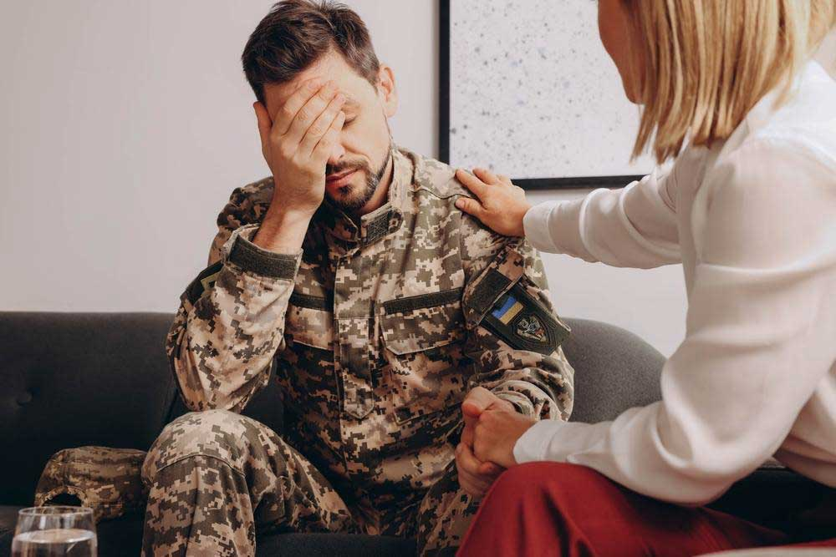

До уваги ветеранів війни та членів їх сімей

В обласному бюджеті на 2024 рік передбачено кошти на забезпечення учасників антитерористичної операції, осіб, які здійснювали заходи із забезпечення національної безпеки і оборони, відсічі і стримування збройної агресії Російської Федерації у Донецькій і Луганській областях, та осіб, що беруть безпосередньо участь у заходах, необхідних для забезпечення оборони України, захисту безпеки населення та інтересів держави у зв’язку з військовою агресією Російської Федерації проти України, та членів їх сімей соціально – психологічною адаптацією, не більше одного разу на рік, строком на 7 діб.

Дану послугу можна отримати, на вибір, в одному із закладів, який спроможний проводити соціально - психологічну адаптацію:

* ТОВ « Санаторій «Сонячний» (Дніпропетровська область, Павлоградський район, с. Вербки, тел. (067) 192 30 15);
* ДП «Санаторій «Славутич» ім. Б.В. Пашковського» ПАТ лікувально – оздоровчих закладів профспілок України «Укрпрофздоровниця» (Дніпропетровська область, Верхньодніпровський район, м.Верхньодніпровськ, тел. (096) 924 34 53);
* ТОВ «Санаторій «Курорт Орлівщина» (Дніпропетровська область, Новомосковський район с. Орлівщина тел. (067) 630 66 03).

Якщо Вас зацікавила дана пропозиція, звертайтеся до управління праці та соціального захисту населення за адресою: вул. Залужного, 5, каб. 29 з наступними документами:

* пільгове посвідчення;
* паспорт громадянина України;
* реєстраційний номер облікової карти платника податків;
* свідоцтво про шлюб;
* свідоцтво про народження дитини;
* довідка про взяття на облік внутрішньо переміщеної особи (для внутрішньо переміщених осіб).

Більш детальну інформацію з даного питання можна отримати за телефоном: (063)361 12 20.

Начальник управління Тетяна ІГНАТЮК